[Android คืออะไร?] รู้จัก Android (แอนดรอยด์)และวิธีการเลือกซื้อมือถือ Android Phone [5-ต.ค.-2555]
<< กด Like เพื่อติดตาม

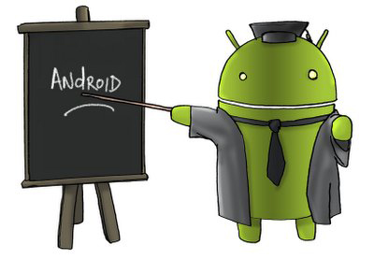
หากคุณเป็นคนที่ชื่นชอบ เทคโนโลยี รวมถึง เป็นคนที่ใช้งานสมาร์ทโฟนอยู่แล้ว ก็คงจะคุ้นเคยกับคำว่า แอนดรอยด์ (Android) เป็นอย่างดี ซึ่งในตลาดสมาร์ทโฟนในปัจจุบันนั้น แอนดรอยด์ ถือเป็นอีกหนึ่งระบบปฏิบัติการในตลาด ที่ได้รับความสนใจเป็นอย่างมาก ไม่แพ้กับระบบปฏิบัติการอื่นๆ ซึ่งในวันนี้ ทีมงานได้รวบรวมเอาข้อมูล ที่อาจจะช่วยให้ หลายๆท่านที่กำลังสนใจนั้น ได้รู้จักกับ ระบบปฏิบัติการตัวนี้กันมากขึ้น ว่า แอนดรอยด์​คืออะไร และ ทำอะไรได้บ้าง ลองมาชมกันเลยครับ

แอนดรอยด์ (Android) คืออะไร?

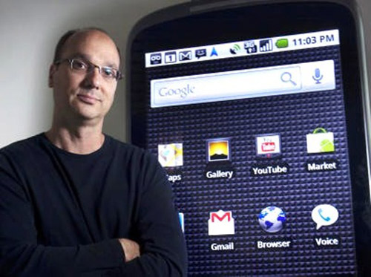
วิธีที่จะเข้าใจว่า Android(แอนดรอยด์) คืออะไร? อย่างง่ายๆ ให้เราลองนึกถึง คอมพิวเตอร์ที่บ้านครับ ตอนนี้ใช้ Windows อะไรอยู่ครับ บางคนก็จะตอบว่า Windows 7, Windows Vista บางคนก็ตอบว่า Windows XP หรือบางคนอาจจะตอบว่า ผมไม่ใช้ Windows ผมใช้ Linux ซึ่งจะเป็น Linux รุ่นไหนก็ว่ากันไป … Windows หรือ Linux เราเรียกมันว่า ระบบปฏิบัติการ(OS) ซึ่งเป็นที่ทราบกันดีว่าถ้าคอมพิวเตอร์ไม่ลง Windows ก็จะเปิดเครื่องเพื่อทำงานไม่ได้ ฉันใดก็ฉันนั้น โทรศัพท์มือถือ SmartPhone ก็เช่นเดียวกันครับ มันต้องการ OS ซึ่งใน iPhone นั้นบริษัทแอปเปิ้ลใช้ OS ที่ชื่อว่า iPhone OS ครับ ในขณะที่บริษัทกูเกิ้ล(Google) บริษัทยักษ์ใหญ่แห่งวงการไอที อีกรายก็ได้ซุ่มพัฒนา OS ที่มีชื่อว่า Android(แอนดรอยด์) OS ขึ้นมา ซึ่ง Android(แอนดรอยด์) เวอร์ชั่น 1.0 ได้ถูกปล่อยออกมาใช้งานอย่างเป็นทางการครั้งแรกเมื่อวันที่ 28 กันยายน ค.ศ 2008
คู่แข่ง iPhone?
วงการมือถือในปัจจุบันมีโทรศัพท์กลุ่มที่เรียกว่า SmartPhone ซึ่งคือมือถือที่ทำอะไรได้มากกว่า โทรเข้า-ออก โดยสามารถเข้าถึงบริการต่างๆบนอินเตอร์เน็ตผ่าน App(แอพลิเคชั่น หรือโปรแกรม)บน Smartphone ทำให้โทรศัพท์มือถือในกลุ่ม SmartPhone เป็นอะไรที่ดึงดูดผู้ใช้งานมือถือที่ต้องการอะไรที่ใหม่ๆ เข้าถึงข้อมูล ข่าวสาร และเกิด LifeStyle ใหม่ๆ ซึ่งในปัจจุบัน เจ้าตลาด SmartPhone คือ iPhone ของบริษัทแอปเปิ้ล ที่โด่งดังมาตลอดในช่าม 3-5 ปีที่ผ่านมา โดยยังไม่มีใครมาทาบรัศมีได้.. แต่แล้วในปีนี้เราเริ่มจะเห็นมือถือหลายรุ่นที่มีหน้าตาการทำงานคล้ายกัน และมีความสามารถที่ทัดเทียมกับ iPhone และในบางกระแสบอกว่า ความสามารถของเจ้ามือถือนี้ ยอดเยี่ยมยิ่งกว่า iPhone เสียอีก… ผู้คนเรียกขานเจ้ามือถือหลายรุ่น หลายยี่ห้อ แต่มีหน้าตาการทำงานที่เหมือนกันนี้ว่า “Android(แอนดรอยด์) Phone”

ต้นกำเนิด แอนดรอยด์ (Android)

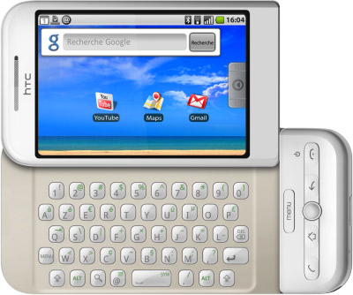
ย้อนไปเมื่อประมาณ เดือน ตุลาคม ปี 2003 Andy Rubin ได้ก่อตั้งบริษัท แอนดรอยด์ (Android, Inc.) พร้อมกับเพื่อนร่วมงานที่ถือว่ามีความสามารถแตกต่างกันออกไปในแต่ละด้าน ร่วมกันพัฒนามาเรื่อยจนเมื่อวันที่ 23 กันยายน 2550 โทรศัพท์มือถือรุ่นแรก ที่ใช้ระบบปฏิบัติการ แอนดรอยด์ ก็ได้ออกวางจำหน่าย ซึ่งสมาร์ทโฟนรุ่นแรกที่ใช้ระบบปฏิบัติการแอนดรอยด์ คือ HTC Dream

Android 4.0 หรือ Android 4.1? ตัวเลขข้างหลังคืออะไร? เพื่ออะไร?

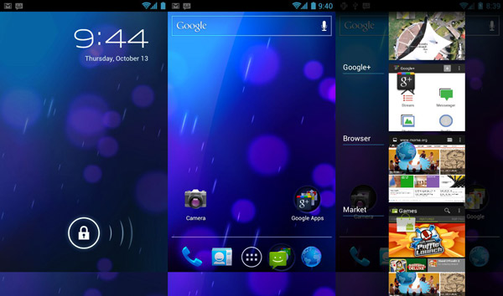
Android(แอนดรอยด์) 4.0 เป็นหมายเลขเวอร์ชั่นของ ระบบปฏิบัติการ แอนดรอยด์ ครับ เหมือนที่ Windows มีทั้ง Windows95, Windows 2000, Windows XP, Windows Vista ซึ่งทั้งหมดนี้เป็นเวอร์ชั่นที่พัฒนาต่อๆกันมาของ Windows ครับ ใน Android OS เองก็มีการพัฒนาอย่างต่อเนื่องทำให้ตอนนี้ Android OS มีทั้งหมด 10 เวอร์ชั่นแล้วครับและมีชื่อเล่นสำหรับเรียกง่ายๆด้วยครับ
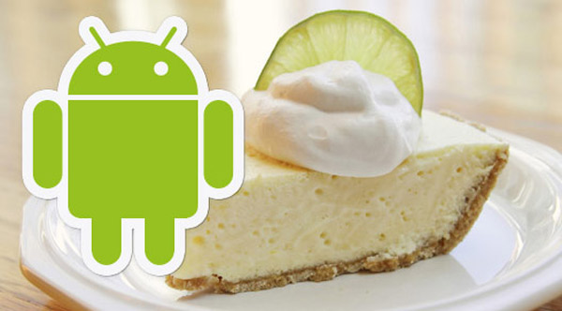
ซึ่ง ก็ได้แก่ Apple Pie(Android 1.0),Banana Bread(Android 1.1),CupCake(Android 1.5), Donut(Android 1.6), Éclair(Android 2.1), Froyo(Android 2.2), Gingerbread(Android 2.3), Honeycomb(Android 3.0), Ice Cream Sandwich(Android 4.0), Jelly Bean (Android 4.1) จะสังเกตุเห็นได้ว่า ชื่อรุ่นทุกรุ่นเป็นของหวานทั้งหมดเลยครับ และในรุ่น Android ที่จะพัฒนาในอนาคตซึ่งยังไม่มีการกำหนดเลขเวอร์ชั่นก็จะมีชื่อว่า Key lime pie อีกด้วย.. แค่อ่านชื่อก็อิ่มแล้ว..

